ИНСТРУКЦИЯ ПО ОБУЧЕНИЮ ТЕХНИЧЕСКИХ СПЕЦИАЛИСТОВ ППЭ И РЦОИ ПО РАБОТЕ С ПАК

Москва 2015
Оглавление

1. Комплектация ПАК 3
2. Описание интерфейса ПО ПАК 3
3. Включение ПАК 4
4. Работа с ПАК сотрудников ППЭ/РЦОИ - технических специалистов операторов ПАК 5
4.1 Первичная проверка ПАК в день экзамена 5
4.2 Запись данных на ПАК 6
4.3 Мониторинг записи данных на ПАК 7
4.4 Завершение записи данных на ПАК 8
4.5 Воспроизведение и экспорт записей 9
4.6 Экспорт журнала действий, выполняемых с ПАК 12
4.7 Удаление видео с ПАК за определенный день 12
4.8 Обнаружение деактивации ПАК 13
5. Структура файлов на внешнем носителе 14
5.1 Подготовка внешнего носителя 14
6.1 Воспроизведение записей данных с внешнего носителя 16
6.2 Установка Media Player Classic 16
Приложение №1 18
Приложение №2 20

Комплектация ПАК

В состав программно-аппаратного комплекса (далее ПАК) входят:
- 2 USB Web-камеры;
- ноутбук или персональный компьютер;
- ПО ПАК;
- USB-удлинители;
- Блок бесперебойного питания (для ПАК на базе персональных компьютеров.

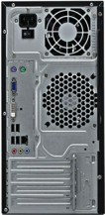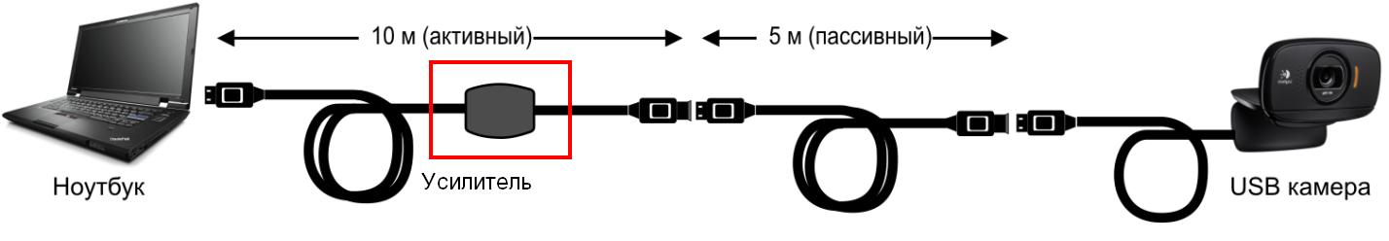
Рис. 1

Описание интерфейса ПО ПАК
Версия программного обеспечения (далее ПО) может меняться, но расположение информационных блоков не меняется.
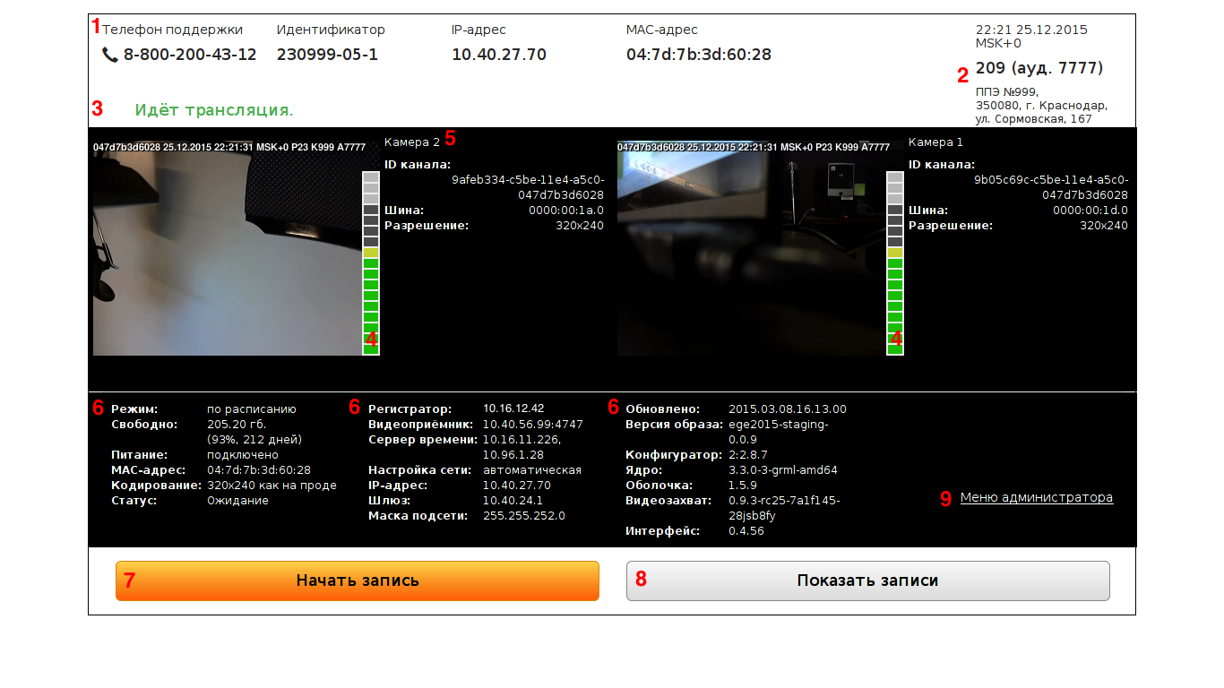
Рис. 2

- Телефон поддержки, идентификатор и IP-адрес. В off-line (автономном) режиме вместо строки IP-адреса будет надпись «Автономный».
- Место установки ПАК (фактическое место размещения оборудования в аудитории ППЭ/ РЦОИ)
- Строка состояния ПАК («Идёт трансляция, Идёт запись», «Трансляция не производится, не отключайте сеть»)
- Индикатор громкости.
- Информация о камере. Иконкой «Звездочка» выделяются камеры с установленным параметром «Трансляция по умолчанию».
- Служебная информация.
- Кнопка «Начать запись»/«Остановить запись».
- Индикация данных на записи: дата и время записи, разница с Московским часовым поясом, код субъекта, код ППЭ/РЦОИ, код аудитории.

Включение ПАК
- Включение ПАК производится специалистами Федерального оператора (ОАО «Ростелеком») первично путем нажатия на ноутбуке / ПК кнопки «Power» в момент установки ПАК.
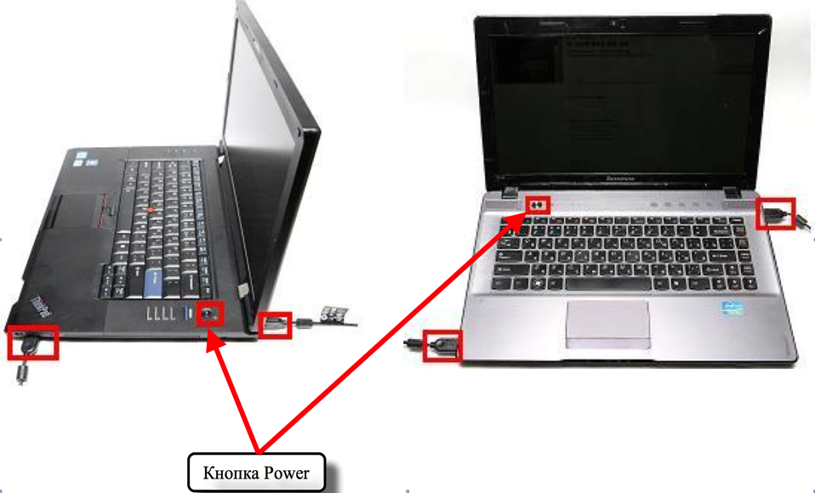

Рис. 3

- ПАКи не подлежат выключению в период с момента установки и включению сотрудниками Федерального оператора (ОАО «Ростелеком») до момента записи данных с ПАК в ЦОДы с последнего экзамена дополнительной волны экзаменов (31.07.2014), если иная дата не сообщалась куратором по субъекту от Федерального оператора в адрес руководителя ППЭ/РЦОИ.
- Техническими специалистами ППЭ/РЦОИ производится контроль работы ПАК в дни проведения экзаменов для ППЭ и на ежедневной основе для РЦОИ в период, указанный в предыдущем пункте инструкции.
- Для ПАК на базе персональных компьютеров необходимо включать блок бесперебойного питания не менее чем за сутки до проведения экзамена. Данная операция проводится с целью зарядки блока бесперебойного питания.
Внимание!!! Если блок бесперебойного питания не заряжен, то в случае отключения электричества он не сможет обеспечить работу ПАК в течение 20 минут.

Работа с ПАК сотрудников ППЭ/РЦОИ - технических специалистов операторов ПАК

Первичная проверка ПАК в день экзамена
В день проведения экзамена техническому специалисту ППЭ/ для специалистов РЦОИ в дни работы РЦОИ – оператору ПАК необходимо с 8.00 до 8.45:
Осуществить проверку общей работоспособности ПАК:
- Убедиться, что ПАК включен в электрическую сеть и функционирует в штатном режиме, пример приведен на рисунке 2.
- В случае, если ПАК выключен необходимо осуществить действия по его включению;
- Убедиться, что на установленных в помещениях камерах видеонаблюдения горят лампочки.
- В случае, если ПАК был включен на момент его проверки – произвести перезагрузку ПАК с целью корректной работы ПАК во время проведения экзамена.
Осуществить проверку загрузки ПАК:
Для проверки загрузки ПАК технические специалисты ППЭ должны выполнить следующие действия:
- Дождаться окончания загрузки операционной системы и запуска специального программного обеспечения (ПО) ПАК, итогом которого будет появление на экране изображения, аналогичного приведенному на рисунке 2.
- Если в течение пяти минут не происходит загрузки ПО ПАК, необходимо действовать в соответствии с Приложением №2 настоящей инструкции.
- Если ПАК работает корректно, то необходимо перейти к проверке работоспособности и ракурса камер видеонаблюдения ПАК.
Осуществить проверку работоспособности и ракурса камер ПАК:
- Проверить, что соответствующее изображение с каждой камеры видеонаблюдения видно на экране компьютера.
- Убедиться, что камеры видеонаблюдения показывают движущиеся объекты. В противном случае необходимо действовать в соответствии с приложением №2 настоящей инструкции.
- Осуществить проверку ракурса камер на соответствие первичных настроек, зафиксированных в актах приемки-передачи и настройки оборудования для видеонаблюдения и трансляции изображения, а именно:
Камера №1 в ППЭ должна охватывать в полном объеме фронтальное или по диагонали размещение участников ЕГЭ за столами;
Камера №2 в ППЭ должна охватывать классную доску, стол организаторов ЕГЭ, дверной проем при наличии технической возможности;
В случае, если Камера №1 в ППЭ не охватывает в полном объеме фронтальное или по диагонали размещение участников ЕГЭ за столами, Камера №2 должна быть направлена на съемку фронтального или по диагонали размещения участников ЕГЭ с целью исключения слепых зон;
Камеры №1 и №2 в штабе ППЭ и аудиториях РЦОИ должны устанавливаться на двух противоположных стенах и по возможности обеспечивать полный охват аудитории.
Осуществить проверку громкости сигнала:
- Проверить, что на экране компьютера отображается громкости.
- Убедиться, что индикаторы громкости реагируют на голосовые сообщения В противном случае необходимо действовать в соответствии с приложением №2 настоящей инструкции.

Внимание!!! Перемещение ПАК с имеющимися записями в другие пункты или аудитории запрещено!!!!
- Результат проверки ПАК нужно занести в журнал доступа к ПАК (Приложение №1).

Запись данных на ПАК
В день проведения экзамена оператору ПАК ППЭ/РЦОИ необходимо в 9.00
- Нажать кнопку “Начать запись”.
Рис. 4
- Ввести пароль доступа для управления записью и нажать кнопку “Выполнить”.

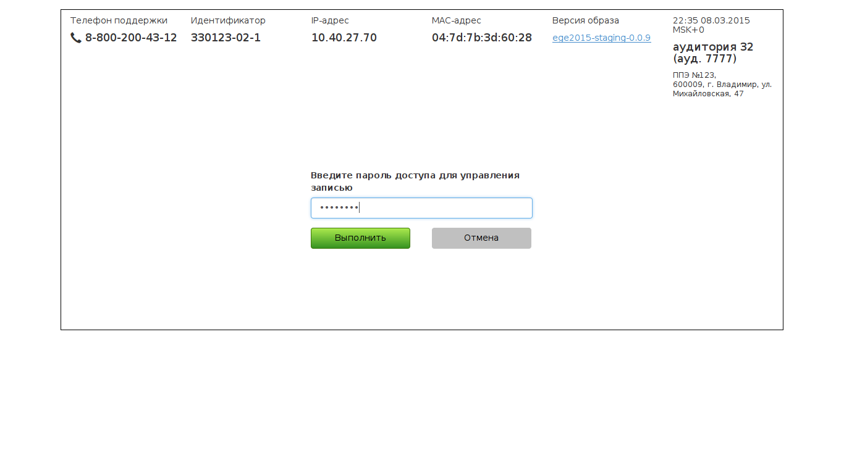
Рис. 5
- Оператор ПАК обязан убедиться, что режим записи включен:
  - На экране отображается сигнал с видеокамер(ы),
  - На экране отображается уровень звука,
  - Горит надпись «Идет трансляция, не отключайте сеть»;
  - Отображается и работает таймер записи данных;
  - Код ППЭ и код аудитории, которые отображаются на экране ПАК соответствует данным, которые участники ЕГЭ заносят в регистрационные бланки, а также соответствуют данным акта приемки и настройки оборудования ПАК;
  - Коды РЦОИ и коды аудиторий, которые отображаются на экране ПАК соответствует данным акта приемки и настройки оборудования ПАК.
- После включения режима «Идет запись» и до окончания экзамена запрещается совершать какие-либо действия с ПАК (за исключением случаев возникновения нештатных ситуаций).
- Все данные по включению режима «Идет запись» нужно занести в журнал доступа к ПАК.

Мониторинг записи данных на ПАК
В день проведения экзамена – оператору ПАК ППЭ/ и в каждый день работы оператору РЦОИ необходимо начиная с 9.00 в процессе записи данных осуществлять контроль записи данных с интервалом в 15 минут. На мониторе ПАК в отношении каждой камеры должен отображаться процесс индикации времени записи данных в динамике (должен работать таймер). А также отображаться надпись «Идёт трансляция. Идёт запись».
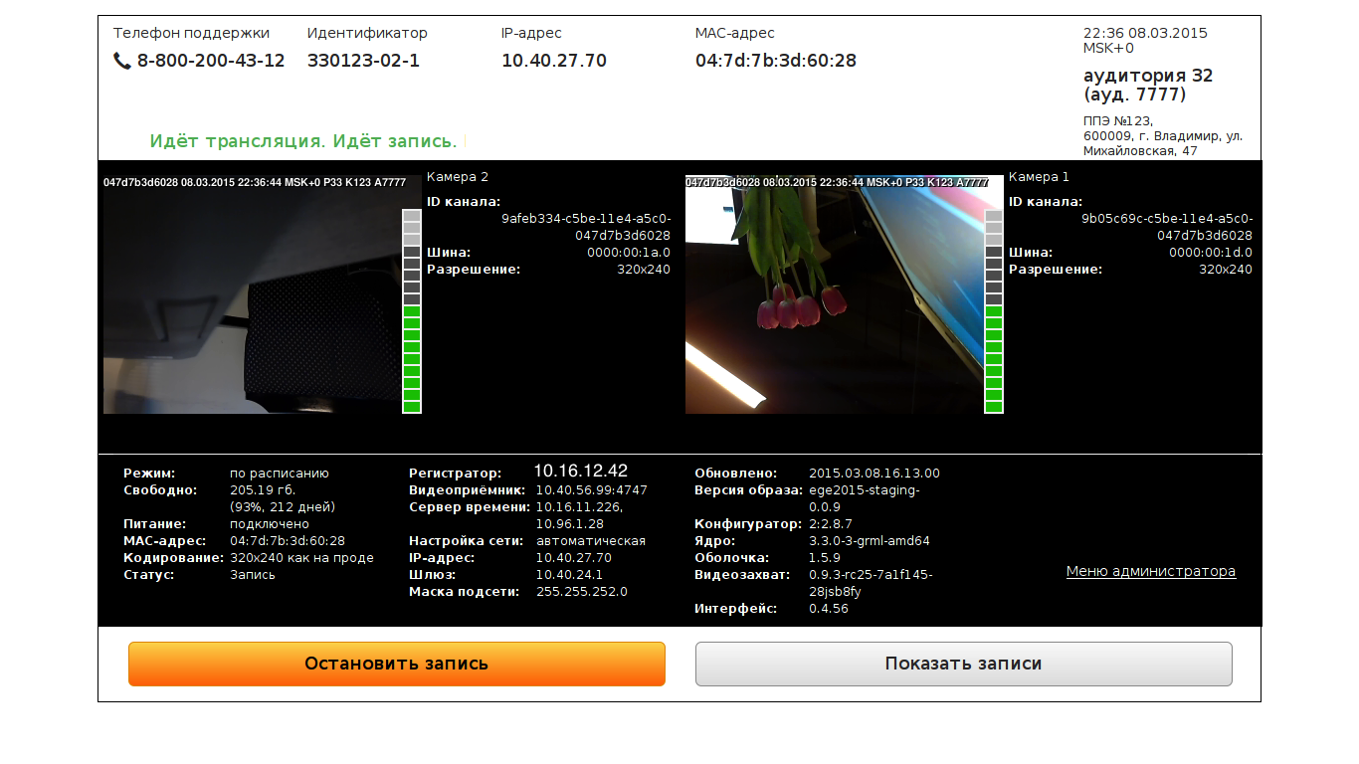
Рис. 6
В случае, если ПАК выключился (выключение электроэнергии или иные причины) необходимо:
- Обратиться в службу технической поддержки по номеру 8-800-200-43-12;
- Следовать инструкциям оператора;
- Зафиксировать факт обращения в журнале доступа к ПАК, а также факт устранения неисправности.
Таблица известных неисправностей приведена в Приложении №2 к настоящей инструкции.

Завершение записи данных на ПАК
В день проведения экзамена техническому специалисту ППЭ – оператору ПАК необходимо по факту завершения экзамена в каждой аудитории ППЭ и в штабе руководителя ППЭ; техническому специалисту РЦОИ в дни работы аудиторий РЦОИ (за исключением аудиторий записывающих в круглосуточном режиме):
- Нажать кнопку «Остановить запись» и ввести пароль доступа для управления записью.
- Убедиться, что запись данных завершена. На мониторе ПАК в отношении каждой камеры зафиксирован и больше не отображается процесс индикации времени записи данных в динамике (таймер не работает).
- Зафиксировать факт завершения экзамена в аудитории в журнале доступа к ПАК.

Рис. 7

Воспроизведение и экспорт записей
По факту завершения проведения экзамена технический специалист ППЭ/РЦОИ – оператор ПАК имеет право по запросу руководителя ППЭ, представителя ГЭК сформировать архив записей для передачи доступных записей в ГЭК. Для этого необходимо:
- Нажать кнопку “Показать записи” и ввести пароль доступа к архиву. На экране отобразится список дней, а также отрезки времени по часам, в которые велась запись видео.
- Выбрать нужный день и час, затем в поле «Перейти к минуте» указать время, с которого требуется начать воспроизведение записи (рис. 8). Нажмите на значок для начала просмотра.
По факту завершения проведения экзамена технический специалист ППЭ/РЦОИ – оператор ПАК имеет право по запросу руководителя ППЭ или Председателя ГЭК сформировать архив записей для передачи их в ГЭК. Для этого необходимо:
- Нажать кнопку “Показать записи” и ввести пароль доступа к архиву. На экране отобразится список дней, а также отрезки времени по часам, в которые велась запись видео.
- Выбрать нужный день и час, затем в поле «Перейти к минуте» указать время, с которого требуется начать воспроизведение записи (Рис. 6). Нажмите на значок для начала просмотра.
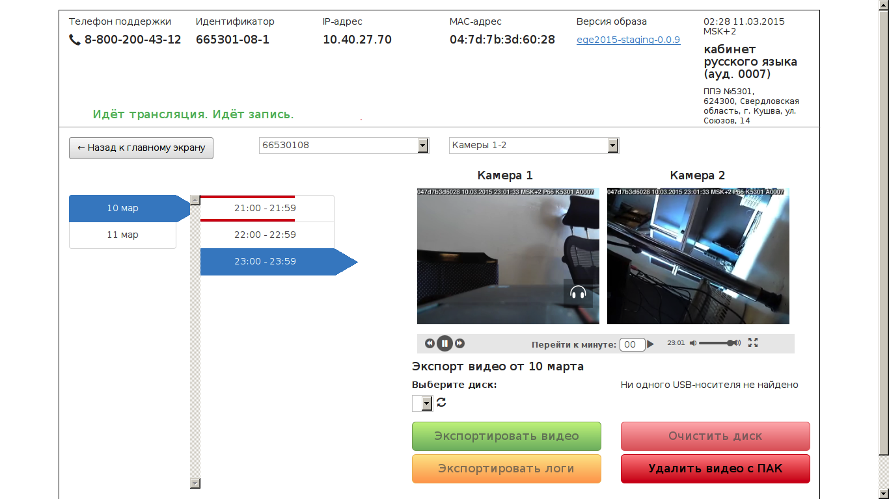
Рис. 8
ВНИМАНИЕ! Красными точками отмечены незаписанные фрагменты: сверху — для первой камеры, снизу — для второй.
- Подключить USB-носитель к свободному порту.
- Обновить список носителей, нажав на кнопку .
- Выбрать носитель, на который должна быть выгружена запись.
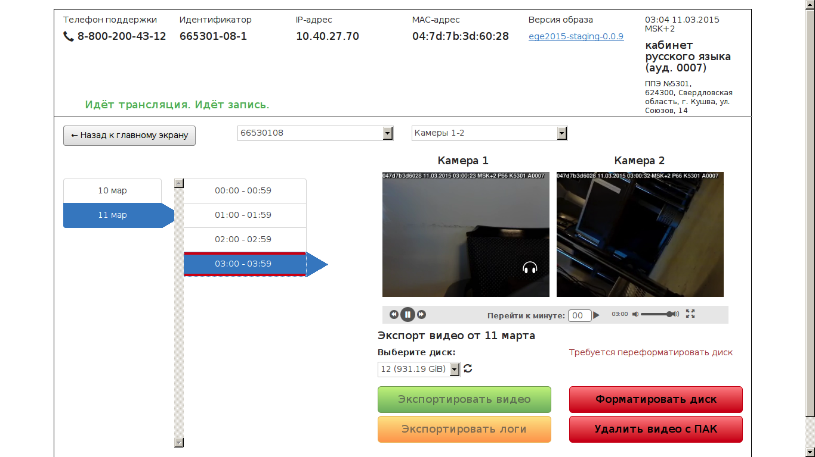
Рис. 9
- При необходимости (при появлении надписи «Требуется переформатировать диск») – нажать «Форматировать диск» и подтвердить действие в модальном окне.
- При необходимости (в случае, если «Требуется» места для записи больше, чем «Свободно» на USB-диске) – нажать «Очистить диск» и подтвердить действие в модальном окне.
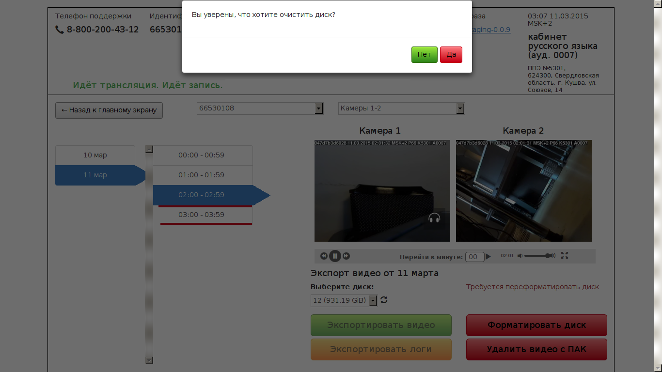
Рис. 10
ВНИМАНИЕ! Все данные, содержащиеся на USB-диске при форматировании или очистке диска, будут удалены!
- Выбрать день, за который необходимо экспортировать видео, и нажмите «Экспортировать видео». Экспорт видеозаписей осуществляется за весь день целиком, без возможности выбрать отдельные часы записи. На экране появится прогресс-бар (модальное окно) процесса экспорта.
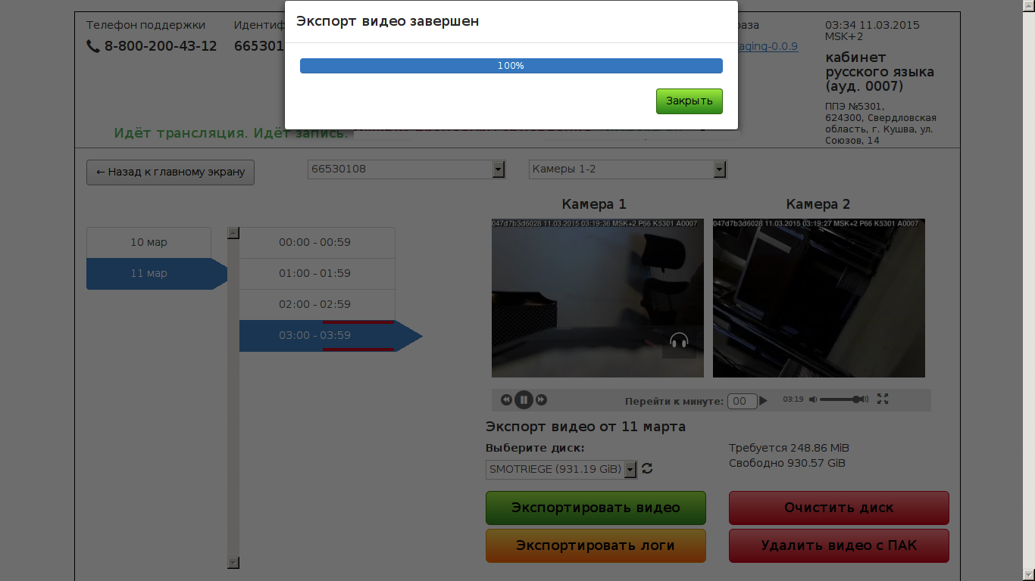
Рис. 11
- По завершению экспорта нажать «Закрыть», подождать 1 минуту и извлечь USB-диск с записью из ПАК.
Внимание! Пароли для управления записью и для доступа на страницу архива записей разные!

Экспорт журнала действий, выполняемых с ПАК
По факту завершения проведения экзамена в день экзамена или в любой день, когда запись экзамена не велась, технический специалист ППЭ/РЦОИ – оператор ПАК имеет право по запросу руководителя ППЭ или Председателя ГЭК сформировать и выгрузить журнал действий, выполняемых с ПАК, для передачи в ГЭК. Для этого необходимо:
- Нажать кнопку “Показать записи” и ввести пароль доступа к странице архиву. На экране отобразится список дней, а также отрезки времени по часам, в которые велась запись видео.
- Подключить USB-носитель к свободному порту.
- Обновить список носителей, нажав на кнопку .
- Выбрать носитель, на который должен быть выгружен журнал действий, выполняемых с ПАК.
- При необходимости (при появлении надписи «Требуется переформатировать диск») – нажать «Форматировать диск» и подтвердить действие в модальном окне.
- Нажать «Экспортировать логи». На экране появится прогресс-бар (модальное окно) процесса экспорта.
- По завершению экспорта нажать «Закрыть» в модальном окне, подождать 1 минуту и извлечь USB-диск с журналом событий из ПАК.

Удаление видео с ПАК за определенный день
По запросу руководителя ППЭ или Председателя ГЭК технический специалист ППЭ/РЦОИ – оператор ПАК имеет право удалить видео с ПАК за выбранный день. Для этого необходимо:
- Нажать кнопку “Показать записи” и ввести пароль доступа к странице архиву. На экране отобразится список дней, а также отрезки времени по часам, в которые велась запись видео.
- Выбрать день, записи за который необходимо удалить, и нажать «Удалить видео с ПАК».
- Подтвердить свое действие в модальном окне.
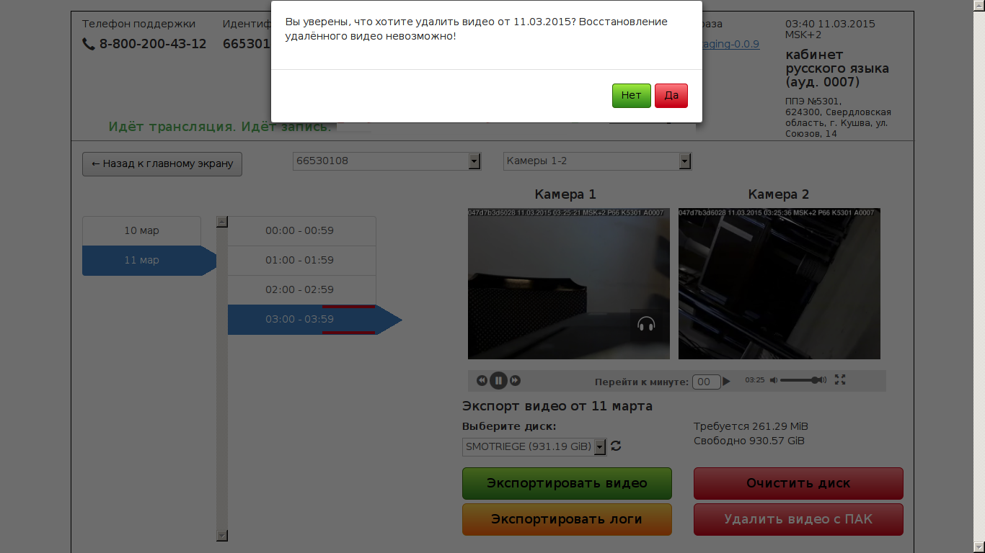
Рис. 13
Внимание! Удаление записей за дни экзаменов невозможно в течение трех месяцев после завершения экзаменационного периода (23 сентября 2015 года). Возможно удаление только записей не в экзаменационные дни!
- По завершению удаления нажать «Закрыть» в модальном окне.

Обнаружение деактивации ПАК
В ходе проведения первичной проверки работоспособности ПАК накануне дня экзамена, в день экзамена, а также в ходе мониторинга записи ПАК технический специалист ППЭ/РЦОИ – оператор ПАК может обнаружить на экране ПАК сообщение о его деактивации:
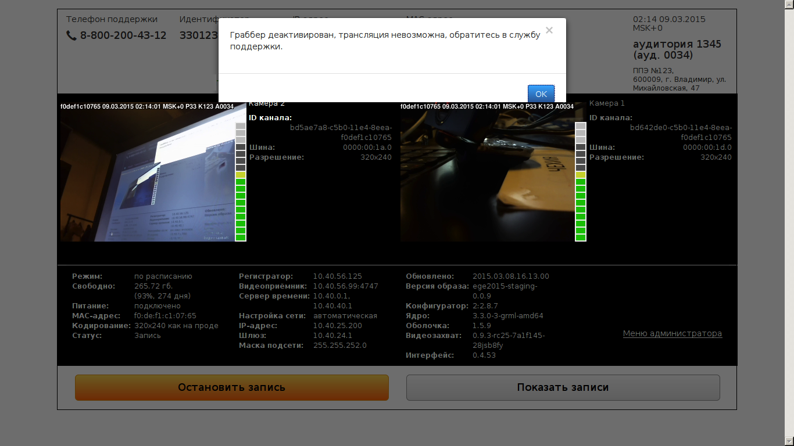
Рис. 14
Деактивация ПАК – «потеря» ПАК связи со своим слотом. Возникает при некорректной отмене регистрации ПАК при обновлении программного обеспечения.
В случае появления на ПАК сообщения о деактивации техническому специалисту ППЭ/РЦОИ – оператору ПАК необходимо немедленно обратиться в службу поддержки по телефону 8-800-200-43-12 для получения консультаций.

Структура файлов на внешнем носителе
Файлы видеозаписей, экспортированных из ПАК, раскладываются на внешнем носителе в следующую структуру папок:
- Верхний уровень: «date 2014.04.11» -- день, для которого производился экспорт видеозаписей в формате ГГГГ.ММ.ДД.
- Второй уровень: «object_code 862311» -- полный код пункта, где установлено видеонаблюдение, в формате РРКККК, где РР – код региона, а КККК – код ППЭ или РЦОИ.
- Третий уровень: «aud 4332» -- код аудитории.
- Четвёртый уровень: «channel 9769ee18-bf30-11e3-8266-047d7b4d259e-86231103» -- уникальная цифровая подпись камеры ПАК.
- Пятый уровень: все файлы видеозаписи за указанный день в указанном пункте, в указанной аудитории из указанной камеры. По одному файлу за полный или неполный час видеозаписи. Названия файлов имеют формат «№№ <подпись камеры>.mp4», где №№ -- порядковый номер файла за день.

Внимание!!! Файлы за неполный час записи содержат 10-секундную заставку «НЕТ ВИДЕО» в начале или конце файла. Эта заставка отмечает факт того, что запись велась не полный час, и не является ошибкой!

Подготовка внешнего носителя
- Вставьте диск / подключите USB-носитель к свободному порту своего персонального компьютера (именно собственного компьютера, а не ПАК!).
Внимание!!! Объем памяти внешнего носителя не должен превышать 32 гб!
- Зайдите в «Мой компьютер» и в разделе «Устройства и диски» кликните по соответствующей иконке правой кнопкой мыши.
- Нажмите «Форматировать» (рис. 11).
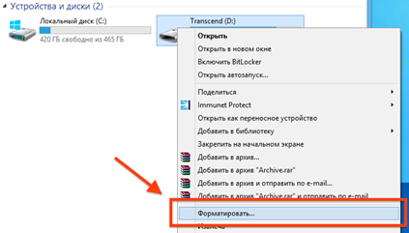
Рис. 15
- В строке “Файловая система” выберите “FAT32” (рис. 12).
- Снимите “галочку” в строке “Быстрое форматирование” (рис. 12).
- Нажмите кнопку “Начать”. Форматирование займет около 10-15 минут.
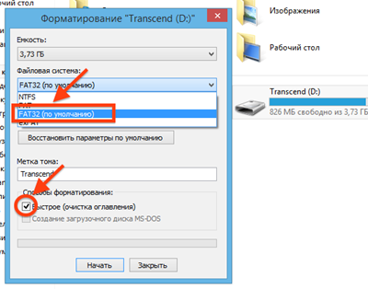
Рис. 12

Воспроизведение записей данных с внешнего носителя
Воспроизведение записей поддерживается следующими видео-плеерами:
- Media Player Classic;
- VLC;
- Windows Media Player;
- Apple Quicktime.
Внимание!!! Используйте Media Player Classic при возникновении проблем с
воспроизведением видео в других плеерах!

Установка Media Player Classic
- Шаг 1. Скачайте программу Media Player Classic с официального сайта http://mpc-hc.org/.
- Шаг 2. После окончания загрузки файла на компьютер найдите его и запустите двойным кликом мыши.
- Шаг 3. Следуйте инструкциям мастера установки (рис. 13). При наличии проблем с установкой обратитесь к своему системному администратору.
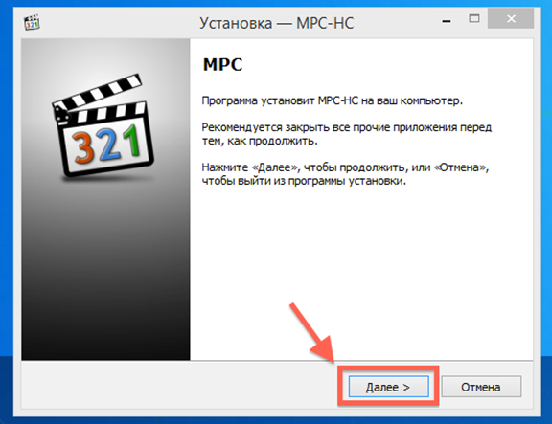
Рис. 13
- Шаг 4. Нажмите «Установить» и дождитесь окончания установки плеера (рис. 14).

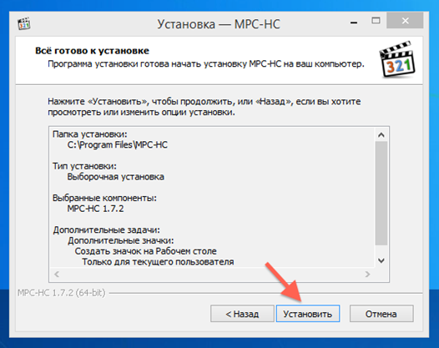
Рис. 14
- Шаг 5. Чтобы воспроизвести видео, кликните по нужной видеозаписи правой кнопкой мыши и нажмите «Открыть с помощью». В открывшемся окне выберите проигрыватель “Media Player Classic”.

Приложение №1
Образец журнала доступа к программно-аппаратному комплексу (ПАК)

Наименование субъекта Российской Федерации__________________________________________________________________________
Наименование и адрес ППЭ ________________________________________________________________________________
Номер аудитории ППЭ ____________________

№ | Дата | Время  (часы, минуты) |  | Причина осуществления действий с ПАК | Результат осуществления действий с ПАК (выключен, включен) | Инициатор действия с ПАК |  |  | Технический специалист – оператор ПАК
 |  | Начало действия | Окончание действия |  |  | ФИО | Должность. | Подпись | ФИО | Должность | Подпись
1 | 2 | 3 | 4 | 5 | 6 | 7 | 8 | 9 | 10 | 11 | 12
1 |  | 8.00 | 8.15 | Проверка работоспособности ПАК | ПАК включен, работает в стационарном режиме
2 |  | 9.00 | 9.02 | Начало записи | Включен режим «Идет запись»
3 |  | чч.мм | чч.мм | На экране отсутствует изображение | Прописываются действия по возврату к стационарному режиму работы ПАК
… |  | … | … | … | …
4 |  | 16.00 | 16.02 | Окончание записи | Включение режима «Идет запись»
5 |  | чч.мм | чч.мм | Заявка по предоставлению записи | Заявка №__ дата. Произведена запись данных на usb носитель

Приложение №2

Таблица известных неисправностей
№ | Описание неисправности | Рекомендуемые действия
1 | Программное обеспечение ПАК не запускается в течение пяти минут | Проверить наличие электроэнергии и перезагрузить ПАК: выключить ПАК, нажав на соответствующую кнопку/кнопки на ноутбуке или системном блоке и подключенном к нему мониторе. Через 15–20 секунд выполнить действия в соответствии с пунктом 1.4.1
2 | Отсутствие на экране видеоизображения с камеры видеонаблюдения /камер видеонаблюдения | Отключить от ноутбука или системного блока USB-кабели обеих камер видеонаблюдения и подключить их заново. При сохранении проблемы попробовать подключить USB-кабели в другие USB-порты на ноутбуке или системном блоке (при наличии)
3 | Видеоизображение с камеры видеонаблюдения/камер видеонаблюдения на экране «статично» – не отображает движение объектов | Отключить от ноутбука или системного блока USB-кабели обеих камер видеонаблюдения и подключить их заново. При сохранении проблемы попробовать подключить USB-кабели в другие USB-порты на ноутбуке или системном блоке (при наличии)
4 | Отключение электроэнергии | В случае отключения электроэнергии незамедлительно сообщить в службу технической поддержки. После включения электроэнергии выполнить действия в соответствии с разделом 1.4.3 документа и убедиться в работе ПАК в режиме «Идет запись»
5 | Камеры имеют неправильный ракурс | Передвинуть мебель для обеспечения выполнения требований к объектам видеонаблюдения согласно п. 1.4.1 настоящей инструкции.  Если невозможно передвинуть мебель, сообщить в службу технической поддержки и действовать согласно полученным инструкциям
6 | Если не горит надпись в оранжевом прямоугольнике «Остановить запись» | Нажать на оранжевый прямоугольник «Начать запись» и убедиться, что в левом верхнем углу отображается надпись «Идет запись…»

В случае если рекомендуемые действия не привели к восстановлению работоспособности ПАК, а также в случае выявления иных неисправностей в работе ПАК технические специалисты ППЭ/РЦОИ, операторы ПАК сообщают об этом в службу технической поддержки по телефону «горячей линии».
В случае поступления из службы технической поддержки информации о нештатной ситуации в штаб ППЭ или РЦОИ, возникшей при осуществлении записи и/или трансляции из аудиторий ППЭ/РЦОИ, руководитель ППЭ/РЦОИ дает соответствующее поручение о проверке данного обращения техническому специалисту ППЭ/РЦОИ, оператору ПАК. Технический специалист ППЭ/РЦОИ, оператор ПАК осуществляет необходимые действия в соответствии с указаниями, получаемыми из службы технической поддержки.

